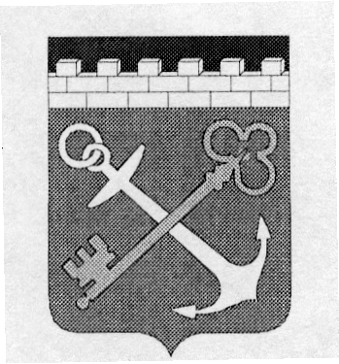

П Р А В И Т Е Л Ь С Т В О Л Е Н И Н Г Р А Д С К О Й О Б Л А С Т И

К О М И Т Е Т П О К У Л Ь Т У Р Е

П Р И К А З

« » ___________ 2014 г. № _____

Об утверждении перечней должностей и профессий работников государственных учреждений, подведомственных комитету по культуре Ленинградской области относимых к основному персоналу по видам экономической деятельности.

В соответствии с приказом Министерства культуры Российской Федерации от 05.05.2014 № 763 «Об утверждении перечней должностей и профессий работников федеральных государственных учреждений, подведомственных Министерству культуры Российской Федерации, относимых к основному персоналу по видам экономической деятельности»;
- приказом Министерства здравоохранения и социального развития Российской Федерации от 14.03.2008 №; 121н « Об утверждении профессиональных квалификационных групп профессий рабочих культуры, искусства и кинематографии;
- постановлением Министерства труда и социального развития Российской Федерации от 16.07.2003 № 54 «Об утверждении Единого тарифно-квалификационного справочника работ и профессий рабочих, выпуск 58, разделы: «Общие профессии»; « Киностудии и предприятия, организации телевидения и радиовещания»; «Киносеть и кинопрокат»; «Театрально-зрелищные предприятия»»;
- постановлением Министерства труда и социального развития Российской Федерации от 05.03.2004 № 40 «Единый тарифно-квалификационный справочник работ и профессий рабочих, выпуск 61;
- приказом Министерства здравоохранения и социального развития Российской Федерации от 21.03.2008 № 135 «Об утверждении Единого тарифно-квалификационного справочника работ и профессий рабочих, выпуск 57;
- постановлением Правительства Российской Федерации от 28.04.2007 № 252 « Об утверждении перечня профессий и должностей творческих работников средств массовой информации, организаций кинематографии, теле- и видеосъёмочных коллективов, театров, театральных и концертных организаций, цирков и иных лиц, участвующих в создании и (или) исполнении (экспонировании) произведений, особенности трудовой деятельности которых установлены Трудовым кодексом Российской Федерации»;
- постановлением комитета Российской Федерации по стандартизации, метрологии и сертификации от 26.12.1994 № 367;
- постановлением Правительства Ленинградской области от 15.06.2011 № 173 «Об утверждении Положения о системах оплаты труда в государственных бюджетных учреждениях Ленинградской области и государственных казенных учреждениях Ленинградской области по видам экономической деятельности (с изменениями на 4 марта 2014 года)

приказываю:

1.Утвердить:
- перечни должностей и профессий работников государственных учреждений, подведомственных комитету по культуре Ленинградской области, относимых к основному персоналу по видам экономической деятельности, согласно приложениям 1-7 к настоящему приказу;
- перечни должностей работников муниципальных учреждений культуры, относимых к основному персоналу по видам экономической деятельности, согласно приложениям 1-4 к настоящему приказу.
2. Настоящий приказ вступает в силу со дня его официального опубликования.
3. Контроль за исполнением настоящего приказа возложить на заместителя председателя комитета по культуре Ленинградской области О.Л. Мельникову

Председатель комитета Н.Г. Кононенко

